KONCERT
V neděli 7. 10. 2018
od 15.00 hodin ve společenské hale SVČ-TYMY
Vstupné: předprodej 150,- Kč, na místě 200,- Kč (DVD nebo CD dostanete k zakoupené vstupence jako dárek)
Informace a předprodej v kanceláři SVČ - TYMY Holešov
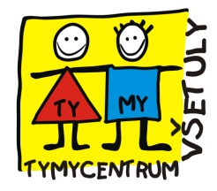
-------------------------------------------------------------------------------------------------------------------------------------------------------------------------------
Středisko volného času, příspěvková organizace
Sokolská 70, 769 01 Holešov, Tel: 573 39 69 28,
IČ: 75088606, www.tymycentrum.cz, e-mail: vsetuly@centrum.cz

